**8. SINIF FEN BİLİMLERİ DERSİ**

**I. ÜNİTE: İNSANDA ÜREME BÜYÜME VE GELİŞME**

**İnsanda Üreme Büyüme ve Gelişme Ders Notu**

**Kazanımlar;**

**Konu/Kavramlar:** İnsanda üreme, insanda üremeyi sağlayan yapı ve organlar, sperm/ yumurta/ zigot/embriyo ve bebek arasındaki ilişki

**8.1.4.1.** İnsanda üremeyi sağlayan yapı ve organları şema üzerinde göstererek açıklar.

**8.1.4.2.** Üreme organlarının neslin devamı için üreme hücrelerini oluşturduğunu ifade eder.

**8.1.4.3.** Sperm, yumurta, zigot, embriyo ve bebek arasındaki ilişkiyi yorumlar.

**8.1.4.4.** Embriyonun sağlıklı gelişebilmesi için alınması gereken tedbirleri, araştırma verilerine dayalı olarak tartışır.

**ÜREME**

Canlılar nesillerini devam ettirebilmek için üremek zorundadır. Üreme, bir canlının kendine benzer yeni bir canlı oluşturmasıdır. Eşeyli ve Eşeysiz olmak üzere iki çeşittir.

**Eşeysiz üreme**

Bölünerek üreme

Tomurcuklanarak üreme

Vejatatif üreme

Rejenarasyonla üreme olmak üzere 4 grupta incelenir ve bu üremenin temelini MİTOZ BÖLÜNME oluşturur.

**Eşeyli Üreme**

Üremeyi gerçekleştiren hücreler vardır. MAYOZ BÖLÜNME ile üreme ana hücrelerinden üreme hücreleri oluşur. Acaba bu hücrelerin şekilleri kemik, kas, sinir ya da kan hücrelerinin şekillerine benzer mi?

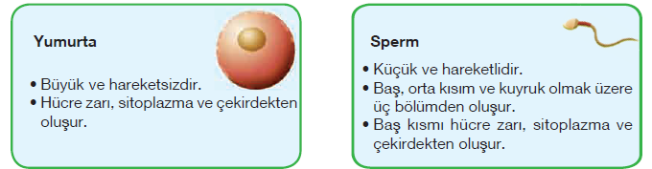Üreme hücreleri yapı ve görevleri bakımından birbirinden farklıdır. Dişilerde bulunan üreme hücresi **yumurta,** erkeklerde bulunan üreme hücresi ise **sperm** olarak adlandırılır.

Üremenin gerçekleşmesi için yumurtanın çekirdeği ile spermin çekirdeğinin birleşmesi gerekir. Bu olaya **döllenme** adı verilir.

**İnsanda Üremeyi sağlayan yapı ve Organlar**

Üreme organları bir canlıdaki üreme sistemini meydana getirir. Dişi ve erkeklerin üreme sistemleri birbirinden farklıdır. Yeni bir canlının oluşabilmesi için her iki sistemin birlikte görev yapması gerekir.

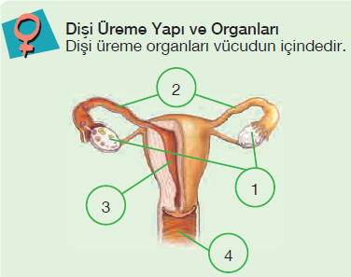

1. Yumurtalık: Dişi bireyde iki yumurtalık vardır. **Yumurtalıklarda yumurtalar üretilir.**

2. Yumurta kanalı: Yumurtalıklarda üretilen

yumurtanın döl yatağına ulaşmasını sağlayan kanaldır. **Döllenme burada gerçekleşir.**

3. Döl yatağı(Rahim): Zigotun yerleştiği ve geliştiği

yerdir.

4. Vajina: Döl yatağı ile dış ortam arasındaki bağlantıyı sağlayan esnek yapıdır. Spermlerin döl yatağına ve yumurta kanalına geçmesini sağlar.

1. Testis: Erkek bireyde iki testis bulunur. **Testislerde spermler üretilir**.

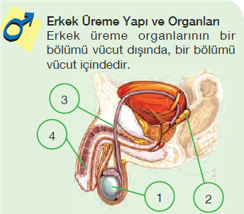

2. Salgı bezleri: Spermlere kaygan bir ortam oluşturarak hareketlerini kolaylaştırır.

3. Sperm kanalı: Spermleri testislerden penise taşır.

4. Penis: Spermlerin ve idrarın erkek vücudundan

dışarı çıkmasını sağlar.

Aşağıdaki akış şemasında sperm ve yumurtadan bebeğin oluşumuna kadar gerçekleşen olaylar ve bunlar arasındaki ilişki görülmektedir.

* Üreme ana hücrelerinden mayoz bölünme ile sperm ve yumurta hücreleri yani üreme hücreleri oluşur.
* 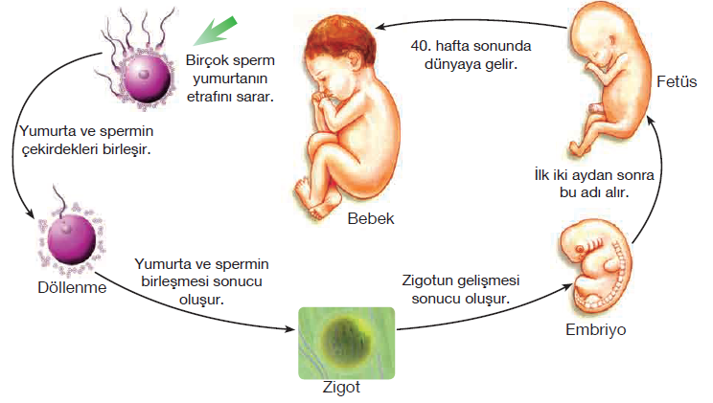Sperm ve yumurta hücrelerinin çekirdekleri birleşir. Bu olaya döllenme adı verilir.
* Döllenmiş yumurta hücresi yani zigot mitoz bölünmeler geçirerek önce embriyo sonra fetüs en son bebek olarak dünyaya gelir.

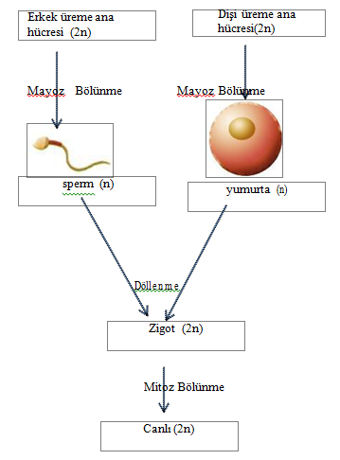

**Embriyonun sağlıklı gelişebilmesi için Anne adayının yapması gerekenler;**

Sağlıklı bir bebeğin dünyaya gelebilmesi için her şeyden önce annenin sağlıklı olması gerekir. Bu konuda en önemli görev anne adayına düşmektedir

Embriyonun çok hızlı bir şekilde geliştiği dönem hamileliğin ilk üç ayıdır.

Özellikle bu dönemde radyasyonun yoğun olduğu yerlerde bulunmak, sigara, alkol gibi zararlı alışkanlıklar, doktor kontrolü dışında kullanılan ilaçlar hem anne adayının hem de embriyonun sağlığını olumsuz yönde etkiler. Bebeklerde bedensel ya da zihinsel gelişim bozuklukları görülebilir.

Ayrıca anne adayının yeterli ve dengeli beslenmeye de dikkat etmesi gerekir.

**Büyüme= Boy ve kilo artışı**

**Gelişme= Büyüme+Olgunlaşma+Öğrenme**